Отчет

Лабораторная работа №6

Щанкина Екатерина Викторовна

Содержание

# 1 Цель работы

Приобретение практических навыков работы в Midnight Commander. Освоение инструкций языка ассемблера mov и int.

# 2 Задание

Приобрести практические навыки работы в Midnight Commander, а также освоить инструкцию языка ассемблера mov и int.

# 3 Выполнение лабораторной работы

1. Открыла Midnight Commander. (рис. 1)
2. Перешла в каталог, созданный при выполнении лабораторной работы №5. (рис. 2)
3. С помощью функциональной клавиши F7 создала папку lab06 и перешла в созданный каталог.(рис. 3)
4. Пользуясь строкой ввода и командой touch создала файл lab6-1.asm (рис. 4)
5. С помощью функциональной клавиши F4 открыла файл lab6-1.asm для редактирования во встроенном редакторе.(рис. 5)
6. Ввела текст программы, сохранила изменения и закрыла файл.
7. С помощью функциональной клавиши F3 открыла файл lab6-1.asm для просмотра и убедилась, что файл содержит текст программы.
8. Оттранслировала текст программы lab6-1.asm в объектный файл. Выполнила компоновку объектного файла и запустила получившийся исполняемый файл.(рис. 6)
9. Скачала файл in_out.asm со страницы курса в ТУИС.
10. Перенесла подключаемый файл in_out.asm в каталог, что и файл с программой, в которой он используется.
11. С помощью функциональной клавиши F6 создала копию файла lab6-1.asm с именем lab6-2.asm. (рис. 7)
12. Исправила текст программы в файле lab6-2.asm с использование подпрограмм из внешнего файла in_out.asm. Создала исполняемый файл и проверила его работу.(рис. 8)
13. В файле lab6-2.asm заменила подпрограмму sprintLF на sprint. (рис. 9)

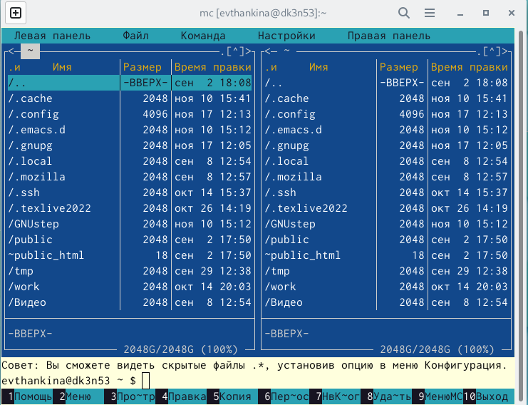

Рис. 1: Midnight Commander

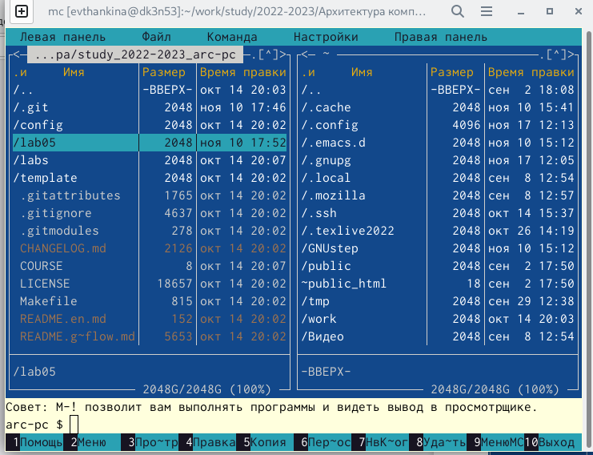

Рис. 2: Перешла в каталог

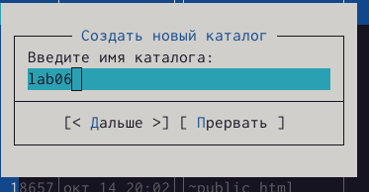

Рис. 3: Создание новой папки

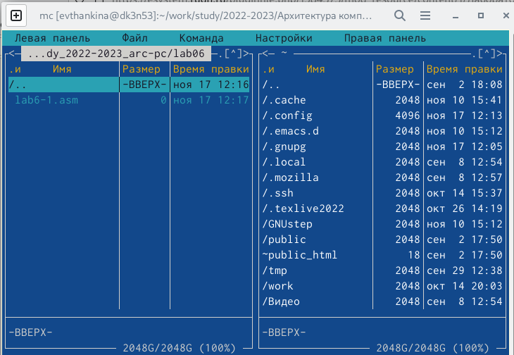

Рис. 4: Создание файла

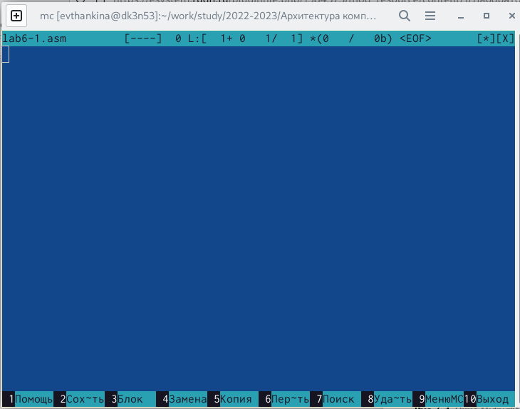

Рис. 5: Открытие редактора

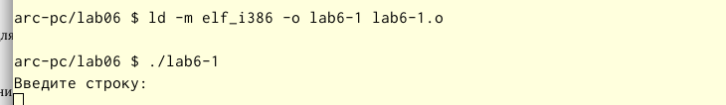

Рис. 6: Компановка

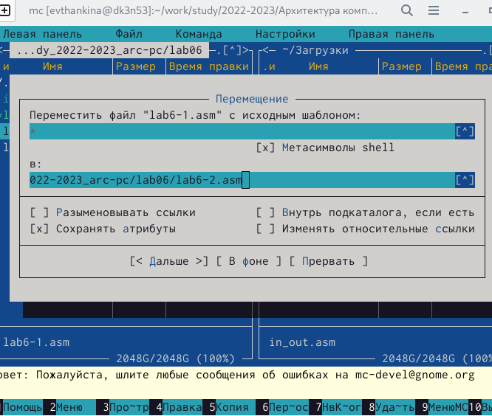

Рис. 7: Копирование файла

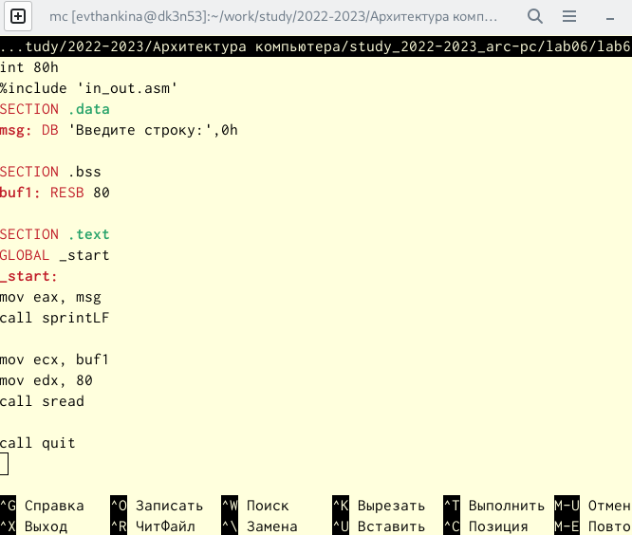

Рис. 8: Текст

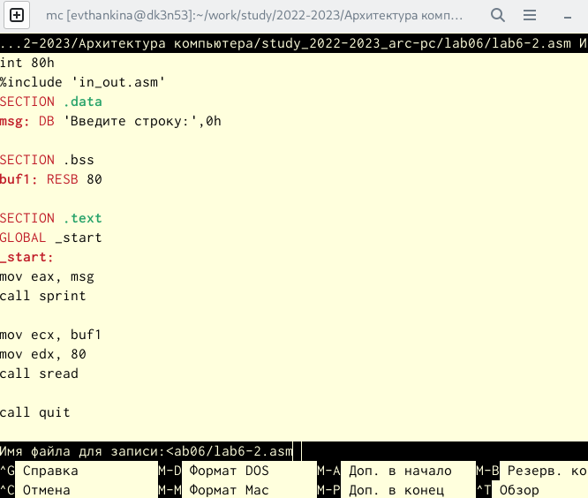

Рис. 9: Замена

# 4 Выполнение самостоятельной работы

1. Создала копию файла lab6-1.asm, внесла изменения в программу, так чтобы она работала по определенному алгоритму.
2. Получила исполняемый файл и проверила его работу.(рис. 10)
3. Создала копию файла lab6-2.asm. Исправила текст программы с исполь- зованием подпрограмм из внешнего файла in_out.asm, так чтобы она ра- ботала по определенному алгоритму.
4. Создала исполняемый файл и проверила его работу. (рис. 11)

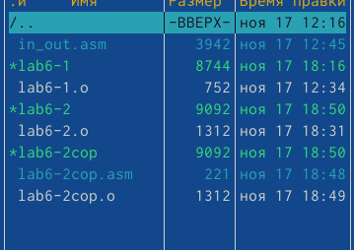

Рис. 10: Самостоятельная работа

Рис. 11: Самостоятельная работа2

Рис. 11: Самостоятельная работа2

# 5 Выводы

Приобрела практические навыки работы в Midnight Commander и освоила инструкции языка ассемблера mov и int.